ХОЛОДНЫЕ БЛЮДА И ЗАКУСКИ
Холодные блюда и закуски делятся на следующие группы: бутерброды, салаты и винегреты, блюда из овощей, рыбы, мяса. Поскольку холодные блюда и закуски готовят из продуктов, которые в дальнейшем не подвергаются тепловой обработке, приготовление, оформление, хранение и реализация этих изделий должны осуществляться в строгом соответствии с санитарными правилами.
Холодные блюда и закуски готовят из овощей, фруктов, грибов, яиц, мяса, рыбы, мясных и рыбных гастрономических товаров и других продуктов. В качестве приправ используют заправки, майонез, сметану и различные соусы. Многие холодные блюда и закуски богаты ценными питательными веществами и обладают высокой калорийностью (ветчина, буженина, сыры, икра, салат с майонезом и др.). Они возбуждают аппетит и способствуют лучшему усвоению пищи.
БУТЕРБРОДЫ
Бутерброды – наиболее распространенный вид закуски. Для их приготовления используют ржаной или пшеничный хлеб, который нарезают с коркой или без нее на удлиненные ломтики толщиной около 1 см. Используют для бутербродов широкий ассортимент продуктов: мясную и рыбную гастрономию и кулинарные изделия, сыры, сырковую массу, повидло, джем, яйца, масло и масляные смеси, различные соусы, овощи, фрукты и другие продукты так, чтобы они хорошо сочетались по вкусу и цвету, и режут тонкими ломтиками. На хлеб кладут 1–3 кусочка продукта. Бутерброды бывают открытыми, закрытыми (сандвичи) и закусочными (канапе, тартинки).
БУТЕРБРОДЫ ОТКРЫТЫЕ
Открытые бутерброды могут быть простыми и сложными. Простые открытые бутерброды готовят из одного вида продукта, например бутерброд с маслом, колбасой, сыром и т. д. От батона белого хлеба отрезают поперек ломтик длиной 10–12 см, толщиной 1–1,5 см, весом 30–40 г и кладут на него подготовленный продукт. Если готовят бутерброд из нежирных продуктов, то хлеб можно предварительно смазать сливочным маслом или сделать из масла розочку и уложить сверху продукта. Открытые бутерброды на ржаном хлебе чаще всего готовят со свиным шпиком, кильками с яйцом или без него, с твердыми или плавленными сырами, рыбой и сельдью.
Паюсную икру, если она твердая, нарезают ломтиками, мягкую разминают на доске, накладывают на нее кусочки хлеба и срезают с доски икру с хлебом. Сверху можно положить розочки из сливочного масла и зеленый лук.
₽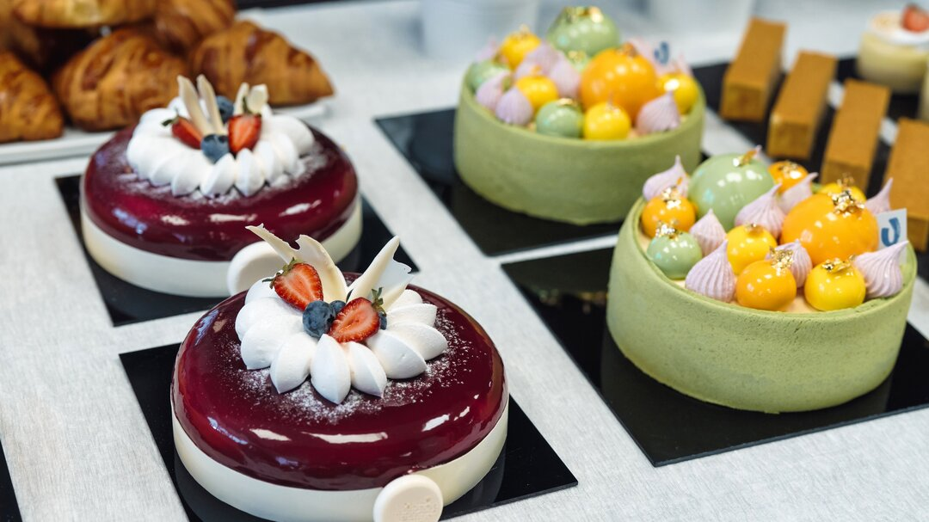Кондитерские видеоуроки18+Мастер класс ПП Десерт от кондитера18+
Икру зернистую и кетовую кладут ложкой, сельдь нарезают по 2–3 кусочка.
ЗАКРЫТЫЕ БУТЕРБРОДЫ
Хлеб (батон) нарезают в длину узкими полосками и смазывают сливочным маслом, кладут тонконарезанное мясо или рыбу, икру, сыр и т. п., накрывают другой полоской хлеба, смазанной маслом, слегка прижимают полоски хлеба и разрезают на кусочки длиной 7–8 см. Эти бутерброды могут быть 2—3-слойными, а также комбинированными.
ЗАКУСОЧНЫЕ БУТЕРБРОДЫ
Такие бутерброды напоминают по форме мелкие пирожные. Их используют для украшения стола на торжественных вечерах. Готовят на маленьких гренках – крутонах из пшеничного хлеба с несколькими видами продуктов.
Хлеб обжаривают на масле, охлаждают, смазывают сливочным маслом или майонезом и красиво размещают на него продукты.
Хлеб можно поджарить в тостере, а также использовать для приготовления закрытых бутербродов электробутербродницы и другие приборы.
САЛАТЫ И ВИНЕГРЕТЫ
Салаты готовят из сырых, вареных, квашеных, маринованных, быстрозамороженных овощей, грибов, бобовых, сырых и консервированных фруктов, цитрусовых плодов. В некоторые виды салатов вводят мясо, птицу, рыбу, сельдь, нерыбные продукты моря, яйца и др. Салаты заправляют непосредственно перед отпуском.
САЛАТ ЗЕЛЕНЫЙ
Промытые листья салата разрезают на 3–4 части или шинкуют соломкой. Помещают на тарелку или в салатник, сверху поливают сметаной или салатной заправкой. В салат можно добавить 1/3 или 1/4 яйца, при этом норма выхода увеличивается. Если салат используют в качестве гарнира к блюдам из мяса, птицы, рыбы, то листья нарезают мельче.
САЛАТ ИЗ СВЕЖИХ ОГУРЦОВ
Подготовленные свежие огурцы нарезают кружочками или ломтиками, помещают на тарелку или в салатник, при подаче поливают заправкой или сметаной, украшают листьями салата, посыпают зеленью. Так же готовится салат из свежих помидоров.
САЛАТ ИЗ ЗЕЛЕНОГО ЛУКА С ЯЙЦОМ
Очищенный и промытый зеленый лук нарезают брусочками длиной 1–1,5 см, посыпают солью и поливают сметаной, сверху кладут дольки яйца.
САЛАТ ИЗ БЕЛОКОЧАННОЙ КАПУСТЫ
Количество продуктов для приготовления одной порции весом 150 г: свежая капуста – 90 г, клюква – 15 г, зеленый лук – 15 г или морковь – 15 г, 3 %-й уксус – 15 г, сахар – 7 г, растительное масло – 7 г.
Первый способ. Очищенную белокочанную капусту шинкуют, кладут в широкую кастрюлю, добавляют соль (на 1 кг 15 г), вливают уксус и нагревают при непрерывном помешивании до тех пор, пока она несколько осядет и не приобретет равномерный матовый цвет. При нагревании капусты нужно следить, чтобы она сильно не размягчилась. Осевшую при нагревании капусту снимают с огня, охлаждают, добавляют растительное масло, сахар и перемешивают.
При подаче посыпают мелконарезанным зеленым луком.
Второй способ. Капусту шинкуют соломкой, пересыпают солью, перетирают до появления сока, добавляют сахар, заправляют уксусом и растительным маслом.
В салат из белокочанной капусты можно добавить свежие или моченые яблоки, маринованные сливы или вишни, виноград, клюкву, свежую морковь. При приготовлении салата с маринованными фруктами часть маринадной жидкости можно использовать вместо уксуса. В этом случае полнее сохраняются питательные вещества, улучшается вкус блюда, сокращается время обработки продуктов и увеличивается выход.
САЛАТ ИЗ КВАШЕНОЙ КАПУСТЫ
К квашеной капусте добавляют нарезанные соломкой свежие яблоки, мелконарезанныйлук, сахар, соль и заправляют маслом. Вместо свежих яблок можно добавить маринованные яблоки, клюкву, мандарины, апельсины, черешню.
САЛАТ МЯСНОЙ
Количество продуктов для приготовления одной порции весом 200 г: мясо – 88 г, картофель – 69 г, огурцы – 50 г, зеленый салат – 15 г, яйцо – 1/2 шт., раковые шейки – 5 г, майонез – 40 г, соус «Южный» – 10 г, зелень – 2 г, специи.
Вареное или жареное мясо (говядина, телятина, нежирная баранина, свинина) нарезают ломтиками или тонкими пластинами, картофель, соленые огурцы – тонкими ломтиками, соединяют с крупнонарезанными листьями салата, перемешивают и заправляют соусом-майонезом с добавлением соуса «Южный».
Приготовленный салат выкладывают горкой на листья салата в салатник и украшают кусочками мяса, дольками или кружочками яиц, свежими огурцами, помидорами, зеленью, раковыми шейками.
САЛАТ РЫБНЫЙ
Отварной картофель, свежие или соленые огурцы нарезают тонкими ломтиками или кубиками, добавляют зеленый горошек. Все овощи перемешивают и заправляют майонезом и соусом «Южный». В овощи можно положить нарезанные ломтиками кусочки рыбы.
Салат выкладывают горкой на листья салата в салатник, украшают кусочками рыбы, свежими огурцами, помидорами и зеленью. Можно подать салат на блюде, на середину которого кладут горкой заправленные овощи. Затем овощи формуют в виде пирамиды тонкими продолговатыми кусочками рыбы, вокруг букетами размещают оставшиеся овощи и поливают салатной заправкой. Так же готовят и подают салат из крабов и тресковой печени.
Винегретыявляются разновидностью салатов, но готовят их обязательно со свеклой. Свеклу рекомендуется перед смешиванием с остальными продуктами отдельно заправить растительным маслом для сохранения окраски овощей.
ВИНЕГРЕТ ОВОЩНОЙ
Вареные свеклу, морковь, картофель нарезают ломтиками. Соленые огурцы также режут ломтиками, репчатый лук – кольцами или полукольцами, зеленый лук – мелкими кружочками. Квашеную капусту отжимают от рассола, а если она кислая, промывают холодной водой. Все подготовленные овощи перемешивают, заправляют салатной заправкой, или соусом-майонезом, или сметаной.
Винегрет кладут в салатник, украшают карбованной морковью, свеклой, огурцами, листьями салата, посыпают зеленью. Винегрет можно приготовить с мясом, рыбой, грибами, сельдью, разделанной на чистое филе, кальмарами и др.

Данный текст является ознакомительным фрагментом.
Читать книгу целиком

Оформление и отпуск готовой продукции
Кафе имеет все виды необходимой посуды для подачи холодных блюд и закусок, первых и вторых блюд и различных напитков, также столовые приборы и белье. Супы подают в глубокой столовой тарелке диаметром 240 мм на подстановочной тарелке, при t 70-75 С. Так же используют при подаче бульонов - чашки бульоны с блюдцами.
Для вторых блюд используют тарелки столовые мелкие диаметром от 240 до 320 мм в зависимости от приготовленного блюда. Изделие не должны выходить на бортики тарелки, основной продукт и гарнир не должны соприкасаться друг с другом. Температура подачи вторых блюд 60-70 С.
Для подачи горячих напитков используют:
чайники для заварки чая;
чайники для кипятка;
чашки чайные с блюдцами;
пиалы для зеленого чая;
кофейники для кофе;
молочники;
сливочники;
вазочки для варенья и сахара;
розетки.
Для подачи десертов и фруктов используют:
тарелки десертные мелкие - 200 мм;
вазы плоские на низкой ножке - 300 мм;
пирожковые тарелки.

